Министерство образования Республики Беларусь
Учреждение образования
«Брестский государственный технический университет»
Кафедра ИИТ

Лабораторная работа №5
По дисциплине «Математические основы ИС»
За 3 семестр
Тема: «Определение компонент сильной связности в орграфе.
Определение компонент двусвязности для неориентированного графа.»

Выполнил:
Студент ФЭИС
Группы ИИ-29
Горун Т.В.

Проверил:
Козинский А.А,

Брест 2026
Задание:
1. Написать программу нахождения компонент сильной связности орграфа. Варианты заданий указаны в таблице 1. Орграф задан списком дуг. Изобразить граф, пометив его компоненты сильной связности.

2. Написать программу нахождения компонент двусвязности для неориентированного графа . Варианты заданий указаны в таблице 1. Граф задан списком ребер. Изобразить граф, пометив точки сочленения и мосты, и его компоненты двусвзности.

Задание 1:
#include <iostream>
#include <fstream>
#include <vector>
#include <string>

using namespace std;

void dfs(int v, vector<vector<int>>& graph,
vector<bool>& visited, vector<int>& order) {
visited[v] = true;

for (int u : graph[v]) {
if (!visited[u]) {
dfs(u, graph, visited, order);
}
}

order.push_back(v);
}

void dfs2(int v, vector<vector<int>>& graph,
vector<bool>& visited, vector<int>& component) {
visited[v] = true;
component.push_back(v);

for (int u : graph[v]) {
if (!visited[u]) {
dfs2(u, graph, visited, component);
}
}
}

int main() {
setlocale(LC_ALL, "RU");
ifstream fin("input.txt");
ofstream fout("output.txt");

if (!fin.is_open()) {
cout << "Не удалось открыть input.txt" << endl;
return 1;
}

int n, m;
fin >> n >> m;

vector<vector<int>> graph(n);
vector<vector<int>> reverseGraph(n);

for (int i = 0; i < m; i++) {
char a, b;
fin >> a >> b;

int x = a - 'a';
int y = b - 'a';

graph[x].push_back(y);
reverseGraph[y].push_back(x);
}

vector<bool> visited(n, false);
vector<int> order;

for (int i = 0; i < n; i++) {
if (!visited[i]) {
dfs(i, graph, visited, order);
}
}

for (int i = 0; i < n; i++) {
visited[i] = false;
}

fout << "Компоненты сильной связности G1:" << endl;

int number = 1;

for (int i = (int)order.size() - 1; i >= 0; i--) {
int v = order[i];

if (!visited[v]) {
vector<int> component;

dfs2(v, reverseGraph, visited, component);

fout << "Компонента " << number++ << ": ";

for (int u : component) {
fout << char('a' + u) << " ";
}

fout << endl;
}
}

fin.close();
fout.close();

return 0;
}

Тестирование:

Файл: input.txt
Компоненты сильной связности G1:

Компонента 1: a b c d
Компонента 2: e g f
………………………………………………………………………………

Файл: input1.txt
Компоненты сильной связности G1:

Компонента 1: h j i
Компонента 2: a b c d
Компонента 3: e g f ………………………………………………………………………………

Файл: input2.txt
Компоненты сильной связности G1

Компонента 1: a d b
Компонента 2: c
Компонента 3: e
………………………………………………………………………………

Файл: input3.txt
Компоненты сильной связности G1:

Компонента 1: h
Компонента 2: i
Компонента 3: f
Компонента 4: g
Компонента 5: a d b j c
Компонента 6: e
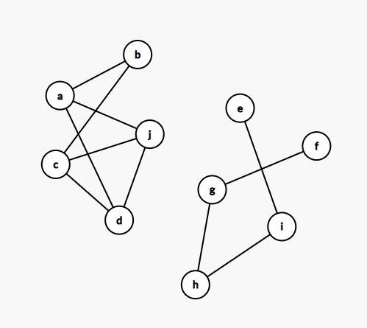
………………………………………………………………………………

Файл: input4.txt
Компоненты сильной связности G1

Компонента 1: a b c d j
Компонента 2: f
Компонента 3: g
Компонента 4: h
Компонента 5: i
Компонента 6: e
Компонента 7: k l m n t
Компонента 8: p
Компонента 9: q
Компонента 10: r
Компонента 11: s
Компонента 12: o
Компонента 13: u v w x B
Компонента 14: z
Компонента 15: A
Компонента 16: C
Компонента 17: D
Компонента 18: y
Компонента 19: E F G H N
Компонента 20: I J K L M P Q R S O
Компонента 21: T
Компонента 22: U
Компонента 23: V
Компонента 24: W
Компонента 25: X
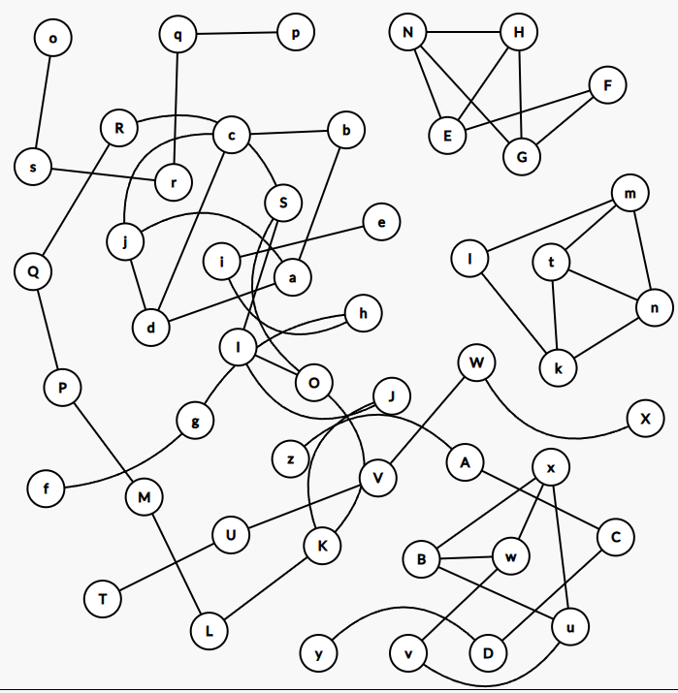
………………………………………………………………………………

Задание 2:
#include <iostream>
#include <fstream>
#include <vector>
#include <algorithm>

using namespace std;

vector<vector<int>> graph;
vector<pair<int, int>> edges;
vector<int> tin, low;
vector<bool> used;
vector<int> points;
vector<pair<int, int>> bridges;

int timer = 0;

void dfs(int v, int parentEdge) {
used[v] = true;
tin[v] = low[v] = ++timer;
int children = 0;

for (int i = 0; i < (int)graph[v].size(); i++) {
int u = graph[v][i];

int id = -1;

for (int j = 0; j < (int)edges.size(); j++) {
if ((edges[j].first == v && edges[j].second == u) ||
(edges[j].first == u && edges[j].second == v)) {
if (j != parentEdge) {
id = j;
break;
}
}
}

if (id == -1 || id == parentEdge)
continue;

if (tin[u] != 0) {
low[v] = min(low[v], tin[u]);
} else {
children++;
dfs(u, id);
low[v] = min(low[v], low[u]);

if (low[u] > tin[v])
bridges.push_back({v, u});

if (low[u] >= tin[v] && parentEdge != -1)
points.push_back(v);
}
}

if (parentEdge == -1 && children > 1)
points.push_back(v);
}

void componentDFS(int v, vector<bool>& visited,
vector<int>& component) {
visited[v] = true;
component.push_back(v);

for (int u : graph[v]) {
if (!visited[u] &&
find(points.begin(), points.end(), u) == points.end()) {
componentDFS(u, visited, component);
}
}
}

int main() {
ifstream fin("input.txt");
ofstream fout("output.txt");

if (!fin.is_open()) {
cout << "Ошибка открытия input.txt";
return 1;
}

int n, m;
fin >> n >> m;

graph.resize(n);
tin.assign(n, 0);
low.assign(n, 0);
used.assign(n, false);

for (int i = 0; i < m; i++) {
char a, b;
fin >> a >> b;

int x = a - 'a';
int y = b - 'a';

edges.push_back({x, y});
graph[x].push_back(y);
graph[y].push_back(x);
}

for (int i = 0; i < n; i++) {
if (!used[i])
dfs(i, -1);
}

sort(points.begin(), points.end());
points.erase(unique(points.begin(), points.end()),
points.end());

fout << "Точки сочленения: ";
for (int v : points)
fout << char('a' + v) << " ";

fout << "\n\nМосты:\n";
for (auto e : bridges)
fout << char('a' + e.first) << " - "
<< char('a' + e.second) << "\n";

fout << "\nКомпоненты после удаления точек сочленения:\n";

vector<bool> visited(n, false);
int number = 1;

for (int i = 0; i < n; i++) {
if (!visited[i] &&
find(points.begin(), points.end(), i) == points.end()) {
vector<int> component;
componentDFS(i, visited, component);

fout << "Компонента " << number++ << ": ";
for (int v : component)
fout << char('a' + v) << " ";
fout << "\n";
}
}

fout.close();
fin.close();

cout << "Результат записан в output.txt";
return 0;
}

Тестирование:
Файл: test1.txt
Вершин: 7, Рёбер: 8

Точки сочленения: c e

Мосты:
c - d
c - e

Компоненты после удаления точек сочленения:
Компонента 1: a b
Компонента 2: d
Компонента 3: f g
………………………………………………………………………………

Файл: test2.txt
Вершин: 5, Рёбер: 8

Точки сочленения:

Мосты:

Компоненты после удаления точек сочленения:
Компонента 1: a b c d e ………………………………………………………………………………

Файл: test3.txt
Вершин: 6, Рёбер: 4

Точки сочленения: b e

Мосты:
b - c
a - b
e - f
d - e

Компоненты после удаления точек сочленения:
Компонента 1: a
Компонента 2: c
Компонента 3: d
Компонента 4: f ………………………………………………………………………………

Файл: test4.txt
Вершин: 15, Рёбер:22

Точки сочленения: d g i j m

Мосты:
i - j

Компоненты после удаления точек сочленения:
Компонента 1: a b c
Компонента 2: e f
Компонента 3: h
Компонента 4: k l
Компонента 5: n o
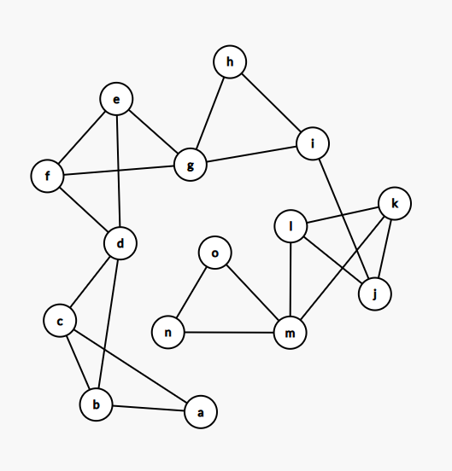

………………………………………………………………………………
Файл: test5.txt
Вершин: 45, Рёбер:68

Точки сочленения: m ad ae o p

Мосты:
o p
ad ae

Компоненты после удаления точек сочленения:
Компонента 1: a b c d e f g h i j k l
Компонента 2: n
Компонента 3: q p r s t u v w x y z aa ab ac
Компонента 4: af ag ah ai aj ak al am an ao ap aq ar as
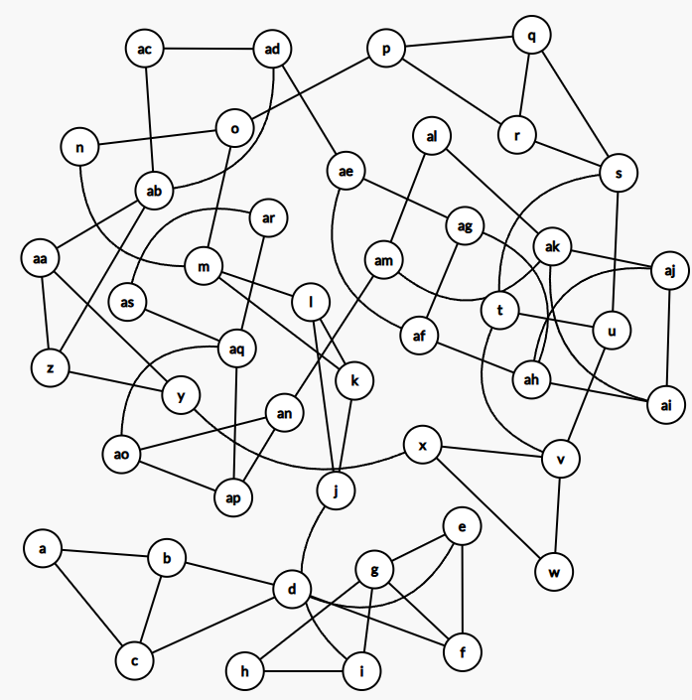
………………………………………………………………………………
Вывод: В ходе данной лабораторной работы я изучил такие понятия как компонент сильной связности графа, компонент двусвязности графа, мосты, точки сочленения. Реализовал на языке программирования С++ нахождения компонент сильной связности, компонент двусвязности.

